Saturdaymorning CB
Waterland CB


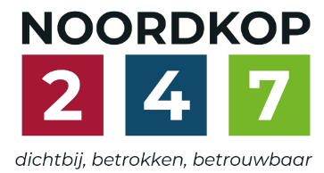
Noordkop Country & Bluegrass

Zaterdag 09:00-12:00: Saturday morning CB
www.Crossroadscountryradio.nl
luisteren kan alleen online via de website.
Herhaling: Donderdag 09:00-12:00
Zondag 19:00-20:00: Waterland CB
https://rtvpurmerend.nl
luisteren online kan via https://rtvpurmerend.nl/radio/live
Dinsdag 22:00-24:00: Noordkop CB
www.regionoordkop.nl
ether: 105.6 en 107.7 FM
luisteren online: www.noordkop247.nl/ live-radio/
Na de uitzending kan het programma worden beluisterd wanneer u maar wilt, via
http://hans.vdveen.org/muziek/
U vindt daar de uitzendingen van het laatste half jaar, waar u vrij uit kunt kiezen.
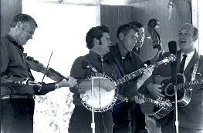

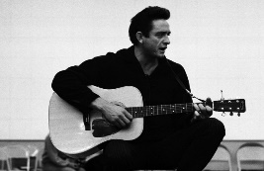
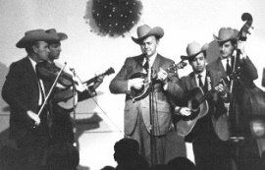
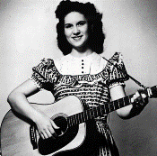
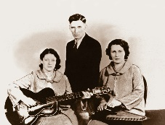
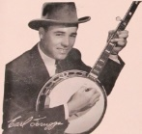
14, 15 & 17 maart 2026
Zondag 19:00-20:00 – Waterland Country & Bluegrass
Dinsdag 22:00-23:00 – Noordkop Country
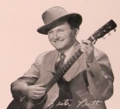
Dinsdag 23:00-24:00 – Noordkop Bluegrass
Zat
erdag 09:00-12:00 – Crossroads Radio

samenstelling, montage & presentatie
Hans van der Veen

Nog een week en de lente begint, dat zou je niet zeggen, maar om al vast aan de hogere temperaturen te wennen, gaan we zaterdagmorgen eerst naar Australië. Ik ben benieuwd hoeveel u er kent…..
Wat een verschil met dat plaatje van het tweede uur. Het wordt al deel 4 over de zaterdag, vandaar dat Hank Locklin er niet in zit. Hij ging immers vissen met zijn meisje op zaterdagavond.
Het laatste uur is voor allerlei Slimmen. Zelfde opmerking als bij het eerste uur.
In Purmerend horen we heel wat Happy Birthday’s, maar als het goed is, zijn ze allemaal verschillend.
Bij Noordkop een begin van een serie over Jim Reeves, die we best een beetje meer eer verschuldigd zijn. En het vervolg van Randall Hylton. Kortom: ik wens u weer veel luisterplezier. En misschien wel tot zondagmiddag in Hoogwoud, bij Johanna’s Mountain Boys.

Zaterdag 14 maart
Herhaling: donderdag 19 maart
Bij CrossroadsCountryRadio.nl
Saturday morning CB
09:00-10:00: Country
Minder bekende
Australische Country artiesten
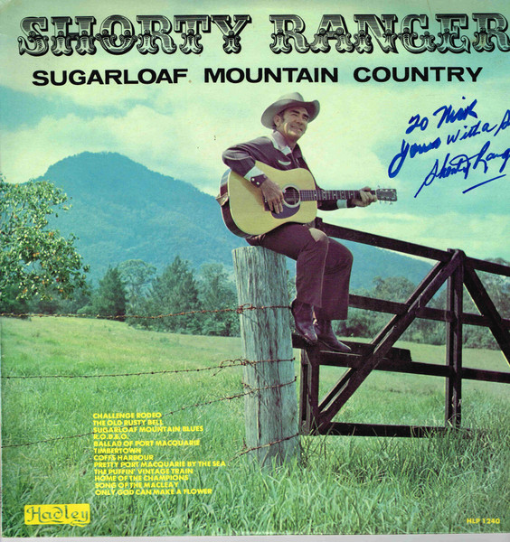

- Lorraine Pfitzner Lazy days
- Charmaine Pout Rodeo cawgirl
- Ernie Constance Things I see around me
- Keith Jamieson My cleanskin brand
- Rachel Richards Beautiful dreams
- Shane Warren The old draught horse
- Shorty Ranger Goodbye little darling
- Steve Brodie Goodbye little darling
- Tim Abra Little white crosses
- Kevin Bloody Wilson Goat riders in Dubai
- Don Gresham & Lynette Quest I have good health
- Margaret Rackley The old bullock bell
- John Ashe The Kookabury laughs
- JoKeria & Sally Jane Without you
- Brian Letton & Owen Blundell Rolling Wagons
- Laura Downing Happy Yodelling Cowgirl
- Troy Casal Dailey Time Is A Friend Of Mine
- Johnny Ashcroft Wild rover no more
- Bill & Kasey Chambers Deckhands Daughter
- Raechel Whitchurch Country families

10:00-11:00: Bluegrass
Zaterdag (4)
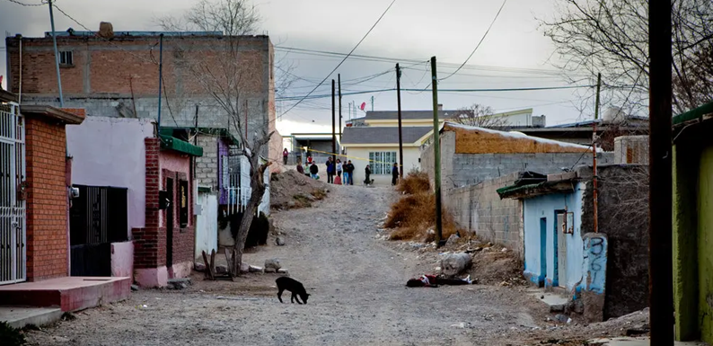
Juarez (Mexico) overdag

- Jimmy Rodgers Hootenanny Saturday night
- Hamilton County BG Band (Nw.Z.)
Saturday night
- Gerry Hale’s Uncle Bill (Austr)
40 miles to Saturday night
- Marksmen Quartet Last Saturday night
- Reno brothers (1) Saturday night jam
- Tasty Licks Saturday night special
- Roustabouts (NC) Saturday night pickin’
- Merle Travis Saturday shuffle
- Jeff Autry e.a. Saturday night ramble
- Big Country Bluegrass Saturday night at the hoedown
- Pat Wiley & friends Festival Saturday Night
- Heights of Grass Louisiana Saturday night
- Reno brothers (2) Saturday Night in Oak Grove, Louisiana
- Walt Koken Juarez Saturday
- Stan Rogers (Can) Arcadian Saturday Night
- Rose Lee & Joe Maphis Old Black Mountain Saturday night
- Marty Raybon & Full Circle Shenandoah Saturday night
- Robinella & the CC Stringband
Tennessee Saturday night
- Lesa Cormier Saturday night special (cajun)
- Nothin’ Fancy Tonight I remember yesterday

11:00-12:00: Country
Slim
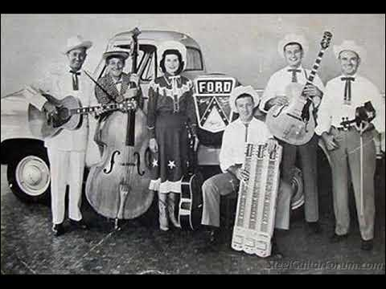
Slim Rhodes & his Mountaineers

- Slim Dusty (Austr) The shearing song
- Slim Whitman A travelin’ man
- Slim Boyd Red river valley
- Slim Critchlow The crooked trail to Holbrook
- Slim Dime The last old shovel
- Slim Newton (Austr) Redback on the toilet seat
- Slim Rhodes I’ve never been so blue
- Slim Willet Roughneck
- Slim Clark I miss my Swiss
- Slim & Wilma Martin Today I started loving you again
- Alberta Slim (Can) My Nova Scotia home
- Cowboy Slim Rinehart The faith of the mountaineers
- Big Slim Falling back in your arms
- Wilf Carter = Montana Slim Pretty little girl in blue
- Dallas Turner = Nevada Slim Jack of diamonds
- Lawton (Slim) Williams Sitting alone at a table for two
- Slim Gordon (Can) The ungrateful son
- Slim Roberts Lonesome old world
- Slim Harris Whose heart are you breaking now
- Foreman Slim There you go
- Slim Wilson & theDixie Drifters Are you satisfied
- Roy Horton (Can) & His String Band featuring Slim Coxx
Skip to my lou
- Slim Lehart Just before goodbye
- Mallie Ann & Slim When they ring them golden bells
Bonus:
- Mississippi Slim Tired of your love
- Georgia Slim Rutland Sugar in the gourd
- Slim Richey Back home again in Indiana (fragment)

Zondag 15 maart, 19:00-20:00
Bij RTV Purmerend
Waterland CB
Happy Birthday
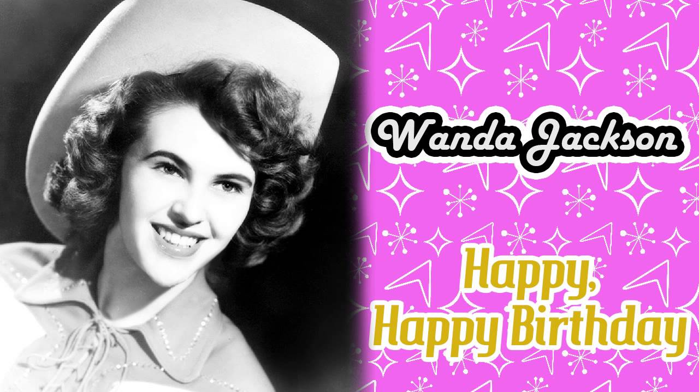

- C Hank Locklin Happy birthday to me
- BG Bluegrass Blackjacks Happy birthday to me (fragm)
- C Loretta Lynn Happy Birthday
- C Bob Gallion Happy Birthday my darling
- BG Charlie Sizemore Congratulations
- C Wayne Hancock Happy birthday Julie
- BG David Grisman Happy birthday Bill Monroe
- C Ashley Cooke (Austr) Happy birthday mate
- C Walter Brennan Happy Birthday, old folk
- BG Wayne Lewis, Ralph Stanley & Cumberland Highlanders
Next Sunday is my birthday
- C Wanda Jackson I already know what I’m getting
for my birthday
- BG Barbara Lamb Birthday waltz
- C Rose Maddox The birthday card song
- BG John Hartford I shoulda wore my birthday suit
- BG Don Reno, Red Smiley & Tennessee Cut-Ups
Birth of the blues
- C Red Sovine Mama’s birthday
- BG John Lilly Prisoner’s birthday
- BG Chris Hillman & Herb Pedersen
Congratulations anyway
- BG Tom T. Hall Your birthday is
- C Rosalie Sorrels Song for my birthday
- BG Virginia Cross Ties Today was your birthday

Dinsdag 17 maart, 22:00-23:00
Bij Noordkop 247
Noordkop Country
Jim Reeves – 1
Hits en originele opnamen (1)
1953-1957
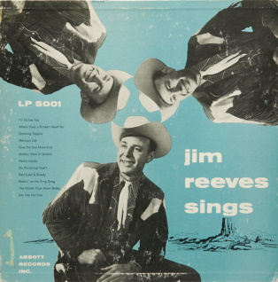
Jim Reeves sings – Abbott LP-5001 - 1955

- Johnny Horton I won’t forget
- Billy Walker Mexican Joe
- Freddie Hart Butterfly love
- Jerry Jericho Wagon load of love
- Ruby Wright Bimbo
- Skeeter Davis & Bobby Bare I love you
- Bill Anderson Then I’ll stop loving you
- Bev Munro Echo Bonita
- Pat Campbell Mother went a-walkin’
- Freddy Casby Padre of Old San Antone
- Jim & Jesse Yonder comes a sucker
- Bonnie Owens How many
- Dry Branch FS I’ve live a lot in my time
- Goldie Hill According to my heart
- Slim Dusty That’s a sad affair
- Jim Reeves My lips are sealed
- James King Highway to nowhere
- Greenbriar Boys The mother of a honky tonk girl
- Al Grant Waltzing on top of the world
- Hank Locklin Four walls (8 weken)
- Webb Pierce Am I losing you
Bonus:
- Jim Reeves Never take No for an answer
- Jim Reeves Sand in my shoes

Dinsdag 17 maart, 23:00-24:00
Bij Noordkop 247
Noordkop Bluegrass
Songs written by
Randall Hylton – 2
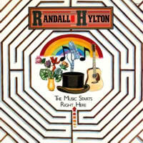

- Country Gentlemen The foggy, foggy dew
- Lewis Family Good time get together
- Larry Stephenson Round about way
- Seldom Scene Almost threw your love away
- Sand Mountain Boys Everybody needs lovin’
- Kevin Williamson Holding heaven
- Traditional Grass Rough edges
- Larry Stephenson She’s come too far
- Eddie Adcock After holding heaven
- Gillis Brothers Heart and soul
- Lewis Family I stand alone at God’s door
- Rarely Herd Keep the candles burning
- Country Gentlemen One more hill
- Rarely Herd When the dam breaks
- Gary Ferguson Hot night in August
- Dailey & Vincent Cumberland River
- Volume Five Dream softly my love
- Spinney brothers Digging in the ground

De vorige week
Wilt u luisteren naar het programma van de vorige week?
Control+klik op onderstaande links

Zaterdag 7 maart uur 1, Saturdaymorning Bluegrass: Wood
https://hans.vdveen.org/muziek/XYZ - CROSSROADS COUNTRY RADIO - Bluegrass/497x - Saturday morning Bluegrass - 2026-03-07 - Wood.mp3

Zaterdag 7 maart uur 2, Saturdaymorning Bluegrass: Zaterdag (3)
https://hans.vdveen.org/muziek/XYZ - CROSSROADS COUNTRY RADIO - Bluegrass/497y - Saturday morning Bluegrass - 2026-03-07 - Zaterdag (3).mp3

Zaterdag 7 maart uur 3, Saturdaymorning Country: Noord
https://hans.vdveen.org/muziek/XYZ - CROSSROADS COUNTRY RADIO - Country/497z - Saturday morning Country - 2026-03-07 - North.mp3

Zondag 8 maart, Waterland CB: Een dagje naar het strand
https://hans.vdveen.org/muziek/W - WATERLAND CB/497w - Waterland CB - 2026-03-08 - Een dagje naar het strand.mp3

Dinsdag 10 maart, Noordkop Country: Joan Baez (2)
https://hans.vdveen.org/muziek/B - NOORDKOP COUNTRY/497b - Noordkop Country - 2026-03-10 - Joan baez (2).mp3

dinsdag 10 maart, Noordkop Bluegrass: Red Dinges (2)
https://hans.vdveen.org/muziek/C - NOORDKOP BLUEGRASS/497c - Noordkop Bluegrass - 2026-03-10 - Red Dinges (2).mp3

